校园活动一站式服务平台

软件架构文档

版本 <1.1>

修订历史记录
日期 | 版本 | 说明 | 作者
<15/07/26> | <1.0> | 初版架构文档 | 许驰声 刘羿凡 邓默 李博琛 杨云鹏
<21/07/26> | <1.1> | 根据反馈进行文档修改 | 许驰声 刘羿凡 邓默 李博琛 杨云鹏

目录
1. 简介 4
1.1 目的 4
1.2 参考资料 4
2. 用例视图 5
3. 逻辑视图 8
4. 部署视图（可选） 10
5. 进程视图（可选） 11
6. 实现视图（可选） 11
7. 技术视图 11
8. 数据视图（可选） 13
9. 算法视图（可选） 15
10. 性能视图（可选） 24
11. 可靠性视图（可选） 25
12. 安全性视图（可选） 25
13. 易用性视图（可选） 26
14. 可维护性视图（可选） 26

软件架构文档

简介

目的
本文档用于描述“校园活动一站式服务平台”的软件架构设计，是连接需求分析、详细设计、开发实现、测试验证和部署运维的重要技术文档。本文档的主要目的在于明确系统的总体架构、核心模块划分、关键技术选型、数据组织方式、部署结构以及主要算法设计，为后续开发、集成、测试、维护和扩展提供统一依据。
在整个项目文档体系中，本文档位于前景文档之后、详细设计和实现文档之前。前景文档主要回答“系统需要做什么”，而软件架构文档主要回答“系统整体如何组织和实现”。开发人员可基于本文档理解系统边界、模块职责和接口关系；测试人员可据此制定集成测试、接口测试和系统测试方案；项目管理人员可通过本文档评估系统复杂度、技术风险和开发计划；后续维护人员也可借助本文档快速理解系统结构和演进方向。
本文档的主要读者包括：
1. 项目开发人员：用于理解前后端分层结构、模块职责、接口调用关系、数据库设计和关键业务流程，并指导后续编码实现。
2. 测试人员：用于识别系统核心功能路径、模块依赖关系、接口边界和异常处理机制，从而设计测试用例。
3. 架构设计人员与技术负责人：用于评审系统架构合理性、技术选型可行性、扩展性、安全性和性能风险。
4. 项目管理人员：用于了解系统开发范围、技术复杂度和主要交付内容，辅助进度管理与风险控制。
5. 运维和部署人员：用于理解系统运行环境、部署结构、依赖服务和配置项。
6. 后续维护人员：用于快速掌握系统整体结构，为功能扩展、缺陷修复和性能优化提供参考。
本文档按照多视图方式组织，主要包括以下内容：
1. 用例视图：描述系统主要参与者、核心业务用例和典型交互流程。
2. 逻辑视图：描述系统的模块划分、层次结构、组件职责以及模块间关系。
3. 部署视图：描述前端、后端、数据库、缓存及外部服务的部署方式和运行环境。
4. 技术视图：说明系统采用的主要技术框架、开发工具、中间件和安全机制。
5. 数据视图：描述核心数据模型、数据库表结构、实体关系和数据持久化方式。
6. 算法视图：说明系统中涉及的关键算法与规则，例如活动推荐、定位签到距离计算、动态口令生成与校验等。
通过上述视图，本文档从不同角度对系统架构进行说明，帮助各类读者形成对系统整体设计的一致理解，并为项目后续开发、测试、部署和维护提供依据。

参考资料
- 《A3 校园活动一站式服务平台项目需求说明》,2026.7
- 《软件工程原理与实践》课程PPT

用例视图
用例视图是选择迭代重点场景和用例的重要输入。它描述了代表某些重要核心功能的一组场景和用例，同时也描述了具有广泛架构覆盖范围（涉及众多架构元素）或对架构中某个关键点进行压力测试的一组场景和用例，如图1所示。
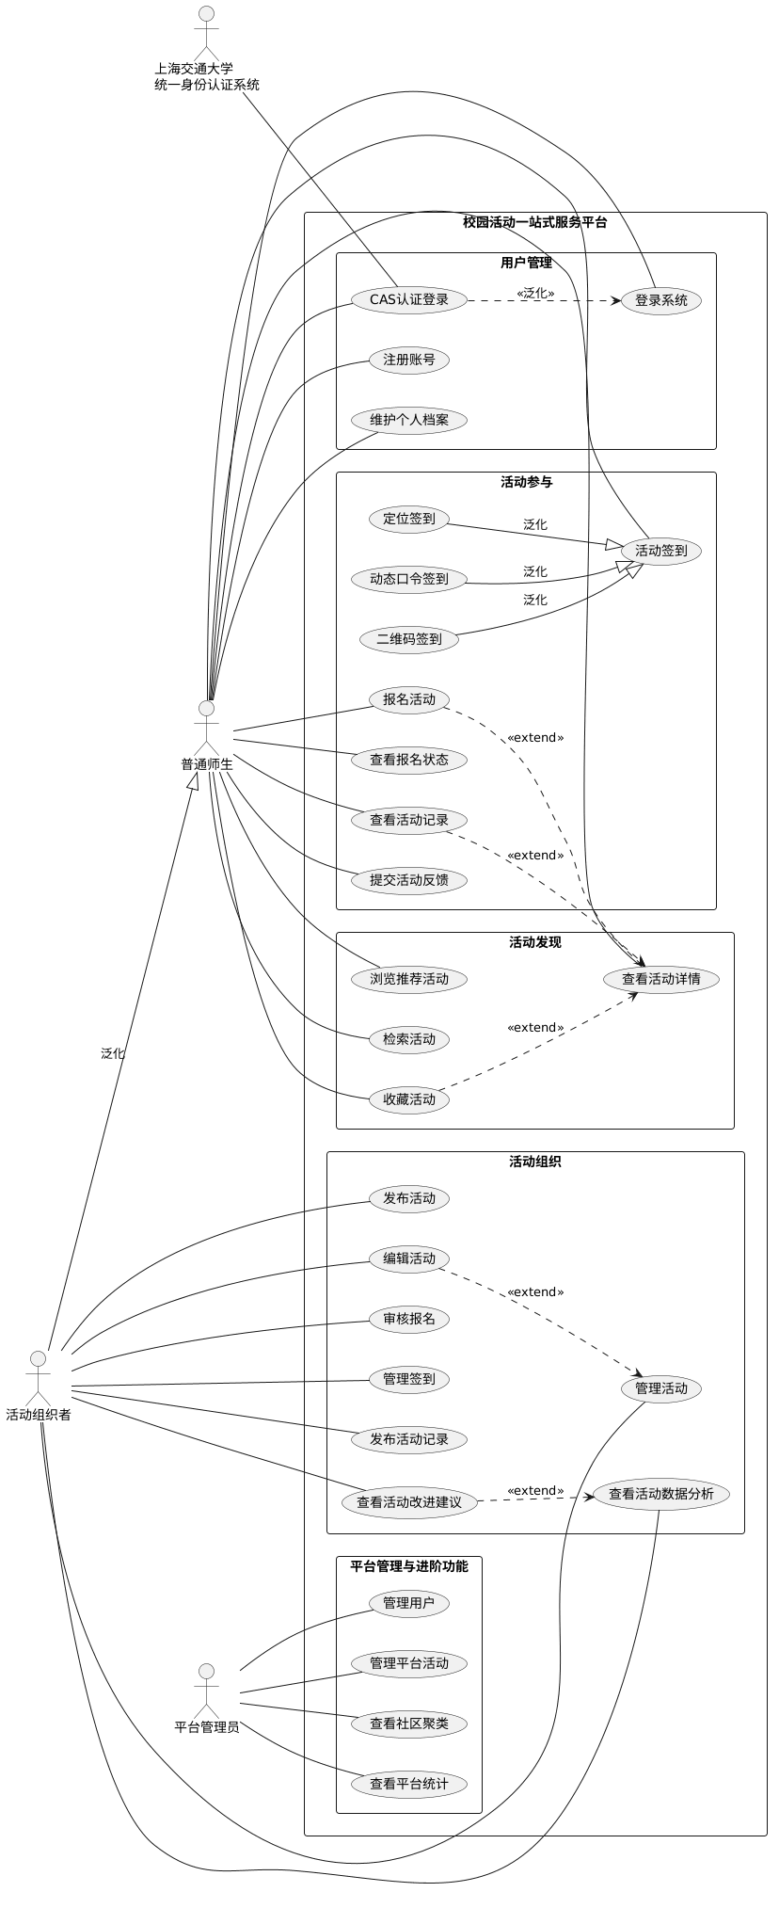

图1 用例视图

注册账号
普通师生填写必要信息，创建平台本地账号。这些信息包括姓名，身份，爱好，活动时间段等。

登录系统
普通师生使用已有账号完成身份验证并进入平台。

CAS认证登录
普通师生通过上海交通大学统一身份认证系统登录平台。

维护个人档案
普通师生查看和修改个人基础信息、兴趣标签以及可参与时间段，用于完善账号资料并支持后续活动推荐。

浏览推荐活动
普通师生在平台首页或推荐页面浏览系统根据兴趣、时间和社区聚类结果推荐的活动列表。

检索活动
普通师生按照活动名称、类别、时间、地点等条件检索平台中已发布的活动。

查看活动详情
普通师生查看某个活动的详细信息，包括活动内容、时间地点、报名要求、名额状态和组织者信息。

收藏活动
普通师生将感兴趣的活动加入收藏列表，便于后续查看、报名或取消收藏。

报名活动
普通师生在活动详情页面提交报名申请，系统检查活动状态、报名时间和剩余名额后生成待审核报名记录。

查看报名状态
普通师生查看本人已报名活动的审核结果和当前报名状态，以确认是否能够参加活动。

活动签到
普通师生在活动现场完成签到，系统记录签到时间、签到方式和对应活动信息。

二维码签到
普通师生通过扫描活动现场二维码完成签到，系统校验二维码有效性后生成签到记录。

定位签到
普通师生基于当前位置完成签到，系统校验用户位置是否处于活动允许签到范围内。

动态口令签到
普通师生输入活动组织者发布的动态口令完成签到，系统校验口令有效性和时效性。

提交活动反馈
普通师生在活动结束后提交评分和文字评价，反馈活动体验和改进建议。

查看活动记录
普通师生查看本人参加、报名、签到和反馈过的活动记录。

发布活动
活动组织者创建并发布活动，填写活动标题、类别、内容、时间地点、报名名额和报名时间等信息。

审核报名
活动组织者查看活动报名申请，并根据活动要求对报名记录进行通过或拒绝处理。

管理签到
活动组织者配置和管理活动签到方式，包括二维码签到、定位签到和动态口令签到。

发布活动记录
活动组织者在活动结束后发布活动记录或总结，上传文字说明和照片等材料。

编辑活动
活动组织者修改已创建活动的基本信息、时间地点、名额或状态，并保存更新结果。

管理活动
活动组织者查看并管理自己发布的活动，包括维护活动状态、处理报名和跟踪活动进展。

查看活动改进建议
活动组织者汇总查看参与者反馈中的改进意见，为后续活动策划提供参考。

查看活动数据分析
活动组织者查看活动报名、签到、反馈评分和传播效果等统计分析结果。

查看平台统计
平台管理员查看平台整体运行统计，包括用户规模、活动数量、报名参与情况和活跃度数据。

管理用户
平台管理员维护平台用户信息和账号状态，对异常账号或权限问题进行管理。

管理平台活动
平台管理员对全平台活动进行监督管理，可查看、下架或处理不合规活动。

查看社区聚类
平台管理员查看基于用户兴趣和参与行为形成的社区聚类结果，用于理解用户群体特征。

逻辑视图
逻辑视图着眼于系统的功能需求与职责划分，通过类、包、组件及交互时序图来定义核心业务抽象、关键模块及其协作关系，以清晰表达系统如何向最终用户提供既定功能并满足业务用例，如图2所示。
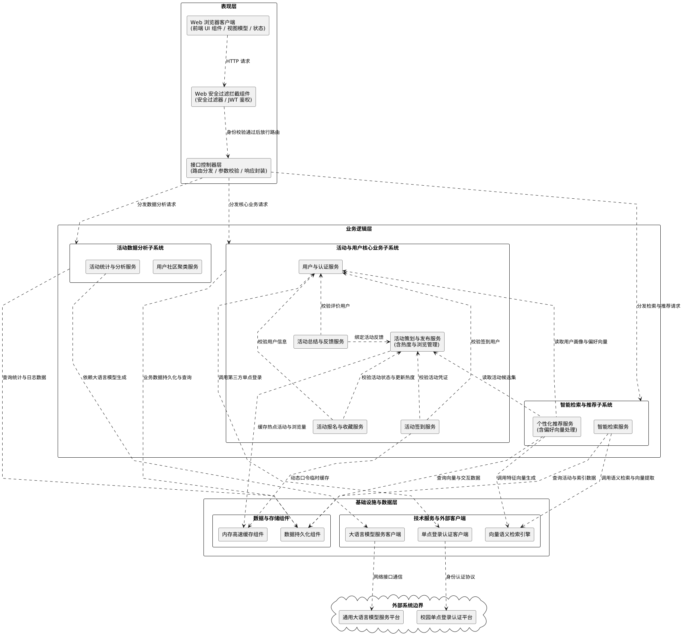
图2 逻辑视图

表现层
Web浏览器客户端作为用户与系统交互的入口，通过JWT鉴权进行身份验证，再使用接口控制器层进行路由转发、响应封装等功能。

平台核心服务层

活动与用户核心业务子系统
该子系统作为系统核心业务起点，负责活动从策划、发布、报名、签到、总结与反馈的全生命周期管理。其中包含如下服务：用户与认证服务负责用户信息管理和单点登录认证（调用外部SSO）；
活动总结与反馈服务包含活动总结、反馈处理等；活动信息与发布服务负责活动管理、发布、热度计算和资源管控；活动报名与收藏服务处理用户报名和收藏，涉及热点活动的缓存和流量控制；活动签到服务处理线下或线上签到，校验签到状态并更新热度。

活动数据分析子系统
负责数据的统计和分析，包含活动统计与分析服务和用户社区聚类服务。它向下调用大语言模型生成分析结果，并查询数据存储层获取统计和日志数据。

智能检索与推荐子系统
提供智能化的内容发现功能，包含“个性化推荐服务（含偏向向量处理）”和“智能检索服务”。它读取用户画像与偏好向量，通过向量检索和重排序，将推荐和检索结果返回给表现层。

基础设施与数据层
数据层提供数据存储、计算和通用技术能力支撑。

内存高速缓存组件
用于缓存热点数据（如热门活动信息），提升系统响应速度，减轻数据库压力。

数据持久化组件
负责数据的长期存储，如用户、活动、报名、签到信息等等。

大语言模型服务客户端
负责调用外部大模型，支持业务层的分析总结和智能生成。

单点登录认证客户端
负责对接交大jAccount的统一身份认证。

向量语义检索引擎
专门用于存储和检索文本的向量数据，支撑底层的智能检索和推荐功能。

外部系统边界

校园单点登录认证平台
实现单点登录（SSO），保证校内师生通过统一账号即可登录，无需额外注册。

通用大预言模型服务平台
大语言模型接口，系统将数据分析模块输出的运营数据发送给DeepSeek，利用大模型能力生成智能化的改进建议（例如：分析某场活动签到率低的原因，并给出提升建议）。

部署视图（可选）
部署视图是一种刻画软件系统的各组件在物理或虚拟计算节点（如服务器、计算机）上的分布与映射关系，并明确这些节点之间通信连接方式（如局域网、互联网或总线）的物理架构模型，如图3所示。
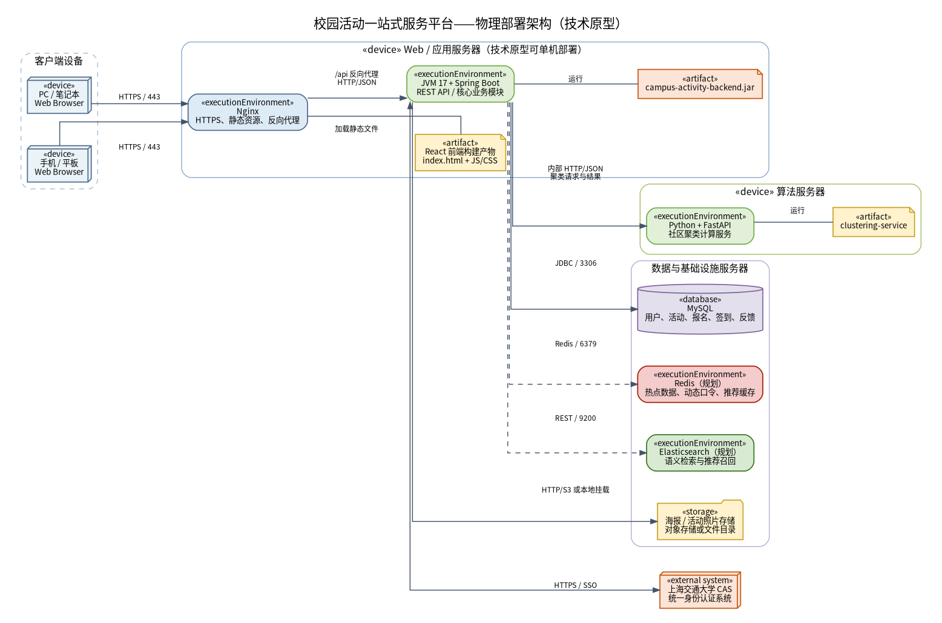
图 3 部署视图

客户端
用户使用浏览器访问客户端，通过HTTPS协议与应用服务器进行连接。

应用服务器
运行Nginx、React前端静态资源以及Java Spring Boot后端；通过公网HTTPS与上海交通大学CAS统一身份认证系统进行对接。

算法服务器
专门运行Python FastAPI聚类服务，负责处理计算密集型任务。通过内网LAN与应用服务器连接。

数据与基础设施服务器
集中部署MySQL数据库、Redis缓存、Elasticsearch搜索引擎以及对象存储服务，基于JDBC/3306、Redis/6379、REST/9200等协议，通过内网LAN与应用服务器连接。

进程视图（可选）
本系统的多线程由所选框架实现，故不写进程视图。

实现视图（可选）
本系统仅有服务端一个安装包，故不写实现视图。

技术视图
技术视图着眼于系统的部署与运行环境，明确编程语言、开发工具、框架、数据库及中间件选型，用以支撑系统的非功能性属性（如性能、可用性和安全性）并定义组件间的底层交互与运维支撑机制，如图4。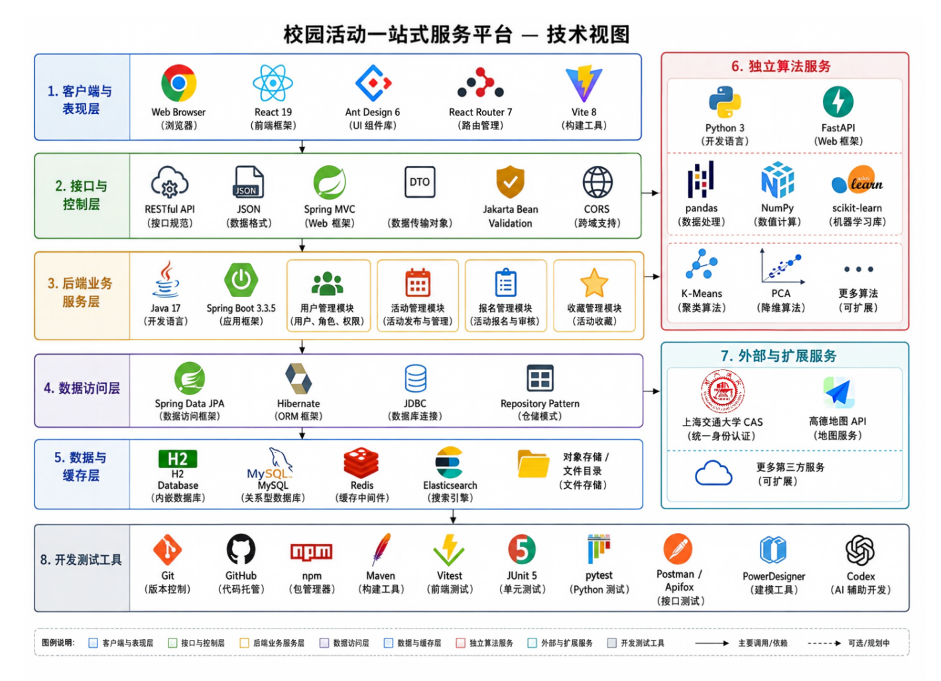

客户端层
客户端依托于浏览器，使用React 19框架，采用了Ant Design 6为UI组件库，用React Router 7 进行路由管理。前端构建依赖于Vite 8。

接口与控制层
接口遵循通用RESTful API规范，采用JSON为数据格式，使用Spring MVC框架。

后端业务服务层
后端服务使用Java开发，采用Spring Boot技术框架。

数据访问层
数据库访问依托于Spring Data JPA， ORM框架使用Hibernate，采用JDBC进行数据库连接。

数据与缓存层
数据层主要使用MYSQL数据库，内嵌有H2，缓存层使用Redis，同时集成了Elastic Research搜索引擎，用于语义检索。

算法层
算法服务主要使用Python开发，包含pandas、numpy、scikit-learn等库，实现了K-Means聚类算法和PCA降维算法等。

外部与扩展服务
外部服务接入了上海交通大学CAS，以及高德地图API，未来可扩展更多第三方服务。

开发测试工具
开发方面采用Git进行版本控制，GitHub进行代码托管，使用npm进行包管理，后端使用Maven构建，PowerDesigner进行视图建模，Codex辅助开发。测试方面，前端使用Vitest进行测试，后端Spring Boot工程使用JUnit测试，算法部分采用pytest测试，接口测试使用Postman。

数据视图
数据视图用于描述系统的静态数据结构、动态数据流及存储策略，明确数据的组织形式、持久化机制、生命周期状态以及各组件间的交换契约，以解决数据如何高效存储、访问和演化的问题，见图5。
数据表中，user 是系统用户主体，activity 是活动主体。活动由某个用户组织；用户可以报名、收藏、签到、评价多个活动。报名、收藏、签到和反馈均通过外键关联用户与活动。activity_record 与 activity 是一对一关系，用于保存活动总结。
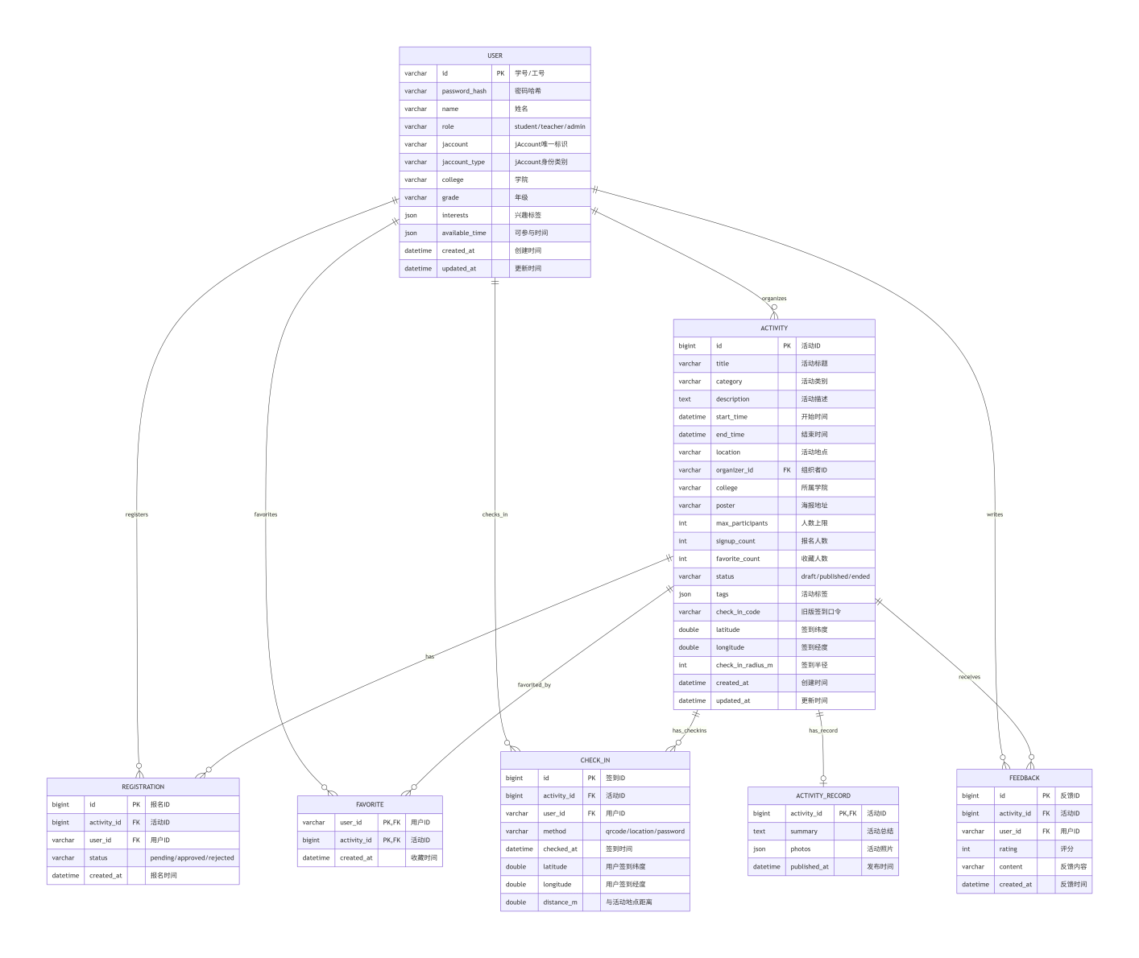
图 5 数据视图

User
包括用户基础信息、角色、学院年级、兴趣标签、jAccount 绑定信息。

Activity
包括活动基本信息、时间地点、组织者、人数统计、签到地点坐标和签到半径。

Registration
保存用户对活动的报名记录及审核状态，其中(activity_id, user_id) 唯一，避免重复报名。

Favorite
保存用户收藏活动的关系表，使用 (user_id, activity_id) 作为联合主键，避免重复收藏。

Check_in
保存用户签到记录，记录签到方式、签到时间、定位坐标和距离。它的(activity_id, user_id) 唯一，避免同一用户对同一活动重复签到。

Activity_record
保存活动结束后的总结、照片和发布时间。

Feedback
保存用户对活动的评分和文字反馈。

算法视图（可选）

社区聚类算法
社区聚类算法的目标是依据师生画像和真实活动参与行为，将用户自动划分为若干互斥社区，并
为前端提供可解释、可追溯、可视化的社区结果，如图6。
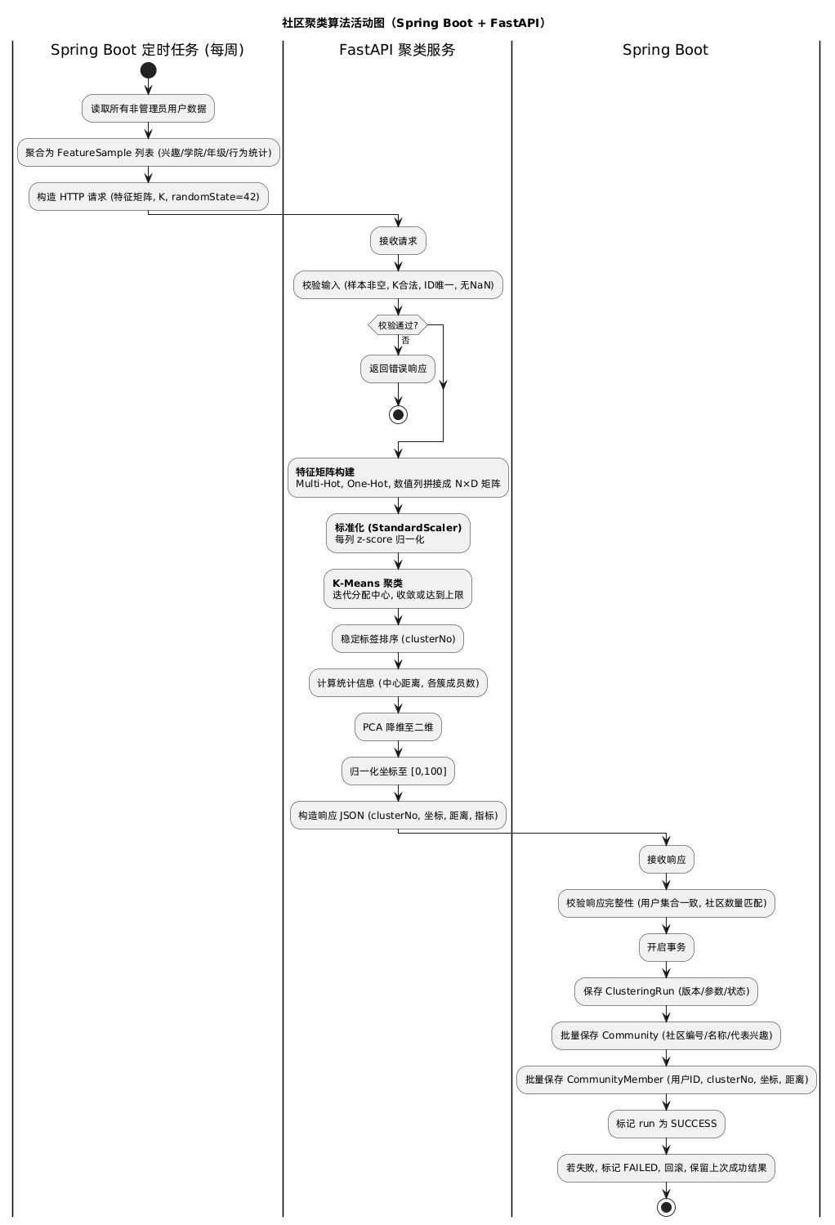
图6 社区聚类算法活动图

数据聚合
Spring Boot 以 User为样本主表，批量读取用户画像和用户级活动行为（包括Registration/Check in/Favorite/Feedback），将其转换为确定性的 FeatureSample。

特征矩阵构建
每个用户的 FeatureSample 被转换为统一长度的数值向量。离散字段（如：年级、学院、兴趣标签、可参与时间）采用 One-Hot 或 Multi-Hot编码，行为计数和评分直接作为数值列，最终构造 N × D 特征矩阵，N为有效用户数，D为离散编码和数值特征拼接后的总维度。所有用户必须共享完全相同的列集合；某类别未参与时显式补 0。
One-Hot编码用于将分类数据转换为数值型数据，核心规则如下：用N位状态寄存器来代表N个类别，每个类别拥有独立的位，且在任何时候，只有一位是1（热），其余位全是0（冷）。Multi-Hot的作用与One-Hot类似，不同的是，其没有互斥性，可以有多个位同时为1。

特征标准化
由于报名次数、评分、二值标签等字段的量纲和数值范围不同，故使用 StandardScaler 对每一列进行标准化：$z_{ij}=\frac{x_{ij}−μ_{j}}{σ_{j}}$，其中$x_{ij}$为用户$i$的第$j$个特征，$μ_{j},σ_{j}$为该特征列的均值和标准差。

K-Means硬聚类
K-Means 将所有有效用户划分为 K 个互斥社区，它的迭代过程如下：
- 使用请求中的 K 和 randomState=42（保证结果可复现） 初始化 K 个聚类中心。
- 计算每个标准化用户向量到各聚类中心的欧氏距离。
- 将用户分配给距离最近的聚类中心。
- 按当前成员重新计算每个簇的均值中心。
- 重复“距离计算 - 成员分配 - 中心更新”，直到结果收敛或达到迭代上限。
- 对 K-Means 原始标签和中心进行规范化排序，生成稳定的 clusterNo（社区编号）。

聚类结果统计
K-Means 收敛后，聚类服务生成后续业务展示与质量评估所需的统计结果，包括如下内容：
clusterNo：用户所属的稳定社区编号
distanceToCenter：用户在标准化特征空间中到所属中心的欧氏距离
inertia：所有用户到所属中心平方距离之和
memberCount：每个聚类的成员数量
topInterests：每个聚类中出现频率最高的代表兴趣
sampleCount / featureCount：本次聚类使用的样本数与特征维度

PCA二维降维
K-Means 在完整高维空间中执行，但前端散点图只能展示二维坐标。使用 PCA 能够提取主要变化方
向，化繁为简。其大致过程如下：
- 将初始特征矩阵进行标准化，使其均值为0，方差为1。
- 计算协方差矩阵（$Σ=\frac{1}{m−1}X_{c}^{T}X_{c}$，$m$为样本数，$X_{c}$为标准化后矩阵）。
- 对该矩阵进行特征值分解（解方程$det(A−λI)=0$），得到特征值和对应特征向量。
- 将特征值从大到小排序，选择前2个特征值作为主成分。
- 将原始数据投影到特征向量上，得到降维后的数据集。

结果保存
Spring Boot 接收 FastAPI 结果后，先进行跨请求、跨集合校验，再执行事务性保存。

热度算法

热度算法为校园活动平台提供统一的热度分，综合反映活动的受欢迎程度与时效性。热度值用于活动列表按热度排序（MySQL / ES 检索结果二次排序）、首页热门活动展示以及智能推荐系统的辅助特征与冷启动兜底，如图7。
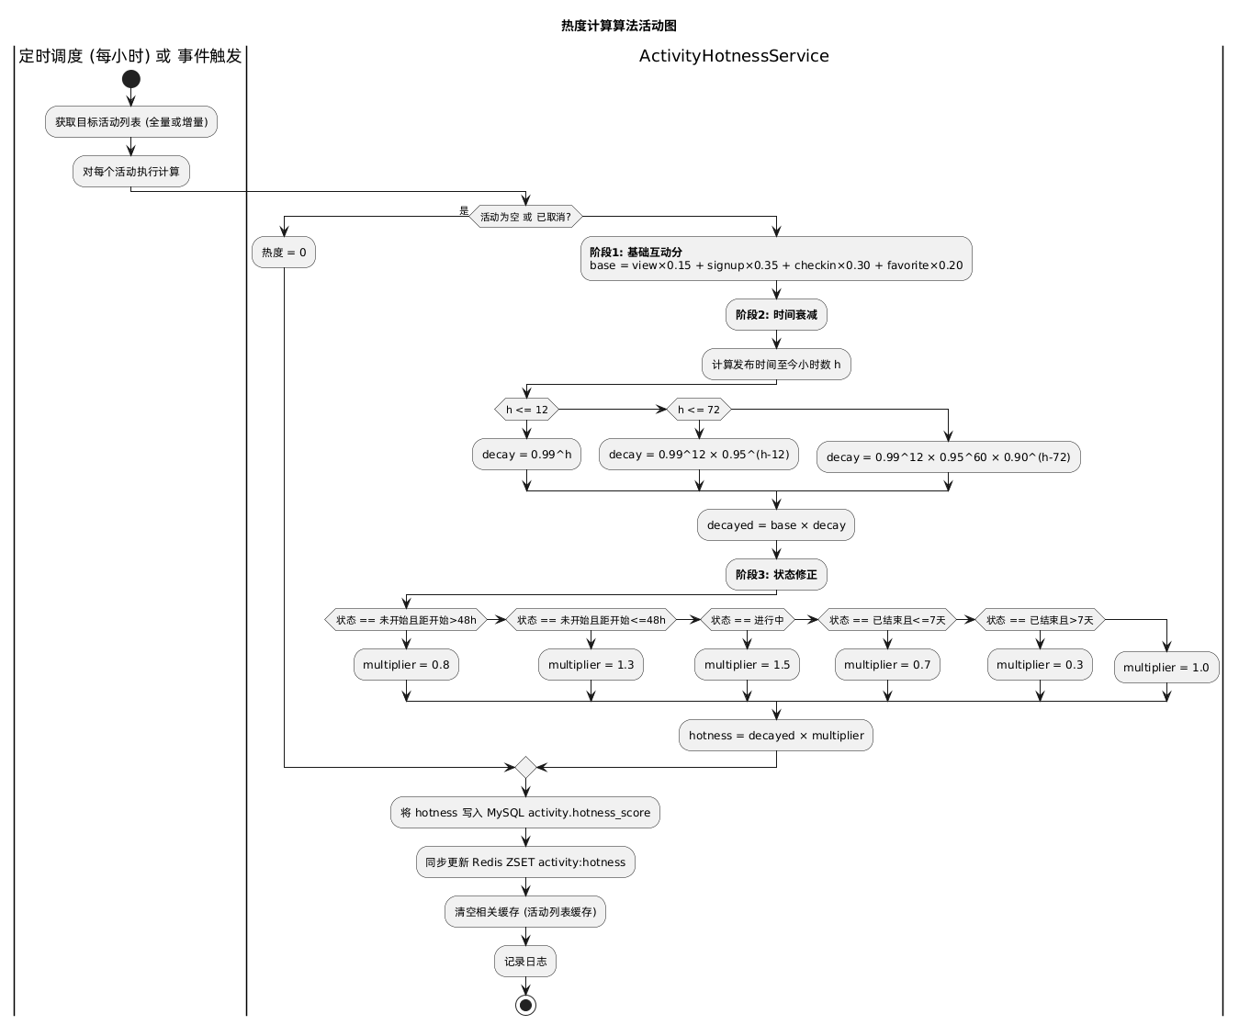
图7 热度计算活动图

基础互动分
对四项指标进行线性加权求和：$H_{1}=\sum_{i=1}^{4}{{w_{i}c}_{i}}$，$w_{i},c_{i}$分别为各指标权重和值。包含的指标如下：
- 浏览量：$w_{1}=0.15$，反映曝光量，由于其为浅层互动，故权重较低
- 报名数：$w_{2}=0.35$，反映活动转换意愿，权重最高
- 签到数：$w_{3}=0.30$，反映活动真实参与数，权重次高
- 收藏数：$w_{4}=0.20$，反映留存情况

时间衰减
以活动发布时间为基准，采用分段指数衰减，使新发布活动获得更高曝光优先级。公式如下：
$$H_{2}=H_{1}×\left\{\begin{aligned}{0.99}^{h}, 0≤h<12 \\ {0.99}^{12}×{0.95}^{h−12}, 12≤h<72 \\ {0.99}^{12}×{0.95}^{60}×{0.95}^{h−72}, h≥72\end{aligned}\right.$$
其中$h$为当前时间减去活动发布时间（单位：小时）。该衰减曲线在12小时前缓慢下降，72小时后显著下降，最后趋于一个很小的值，但保留残余热度。

状态修正
根据活动当前生命周期状态，对衰减后的分数施加系数修正（$H_{3}=k_{i}H_{2}$），避免已结束活动长期占据热门榜单，同时放大临近/进行中的活动。状态和对应系数如下：
未开始，距开始 > 48 小时：$k_{1}=0.8$
未开始，距开始 ≤ 48 小时：$k_{2}=1.3$
进行中：$k_{3}=1.5$
已结束 ≤ 7 天：$k_{4}=0.7$
已结束 > 7 天：$k_{5}=0.3$
已取消：$k_{6}=0$
草稿 / 未知状态：$k_{7}=1$
最终所得$H_{3}$即为热度值。

语义检索算法
语义检索算法用于根据输入的自然语言或关键词，从海量活动中找出与查询字段相关的结果，如图8。
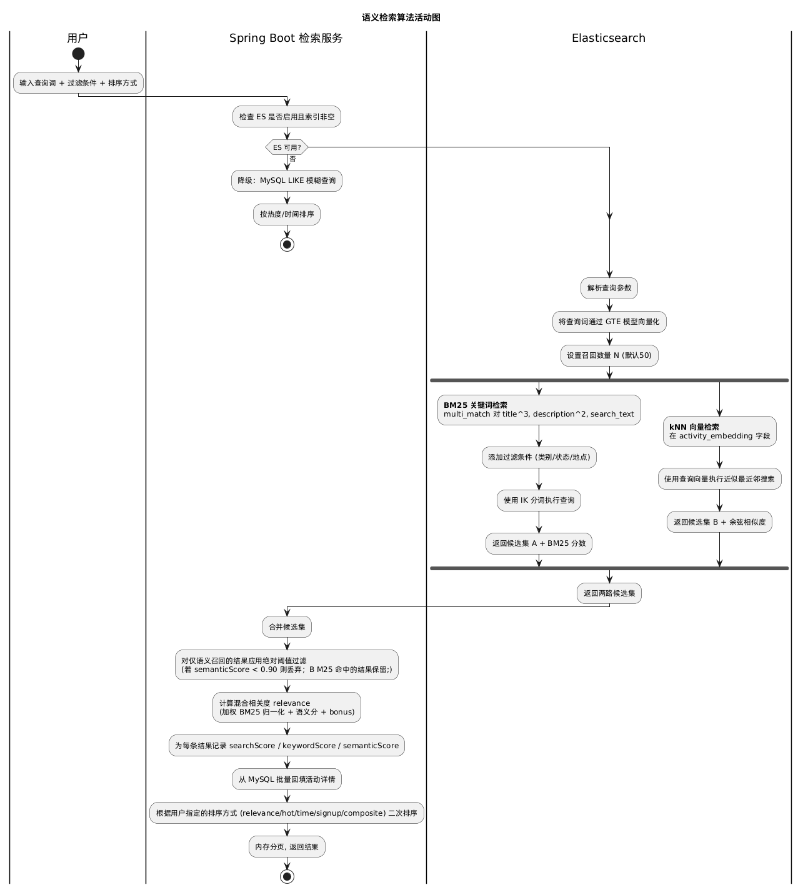
图8 语义检索算法活动图

索引构建
后端将Activity实例写入 ES 文档时，构建字段search_text = title + description + category + tags + location，并挂载 ingest pipeline，其调用 GTE 模型（thenlper/gte-small-zh，512 维）对search_text 推理，结果写入 activity_embedding向量。

BM25关键词检索
基于词频 TF、逆文档频率 IDF 与文档长度归一化的经典排序。对 title^3, description^2, search_text, tags进行multi_match，添加过滤条件category / status / location，再使用IK 分词（索引 ik_max，检索 ik_smart）进行查询（如“羽毛球”能命中标题含该词的活动；“周末放松”若无字面匹配则返回 0 条结果）。

GTE 稠密向量语义检索
基于activity_embedding这一向量，用 cosine 相似度做 kNN，返回语义相近的活动（如“徒步”可能命中“户外行走”等）

语义绝对阈值筛除
由于稠密向量分数整体偏高，弱相关向量命中不应进入最终结果。kNN检索结果中，仅保留分数≥0.90的结果。

加权相关度融合
统一量纲后进行总的排序：最终相关度$r=\left\{\begin{aligned}w_{b}c_{nb}+w_{s}c_{s}+w_{bn}, BM25命中 \\ w_{so}c_{s}, BM25不命中\end{aligned}\right.$，其中$c_{nb}$为BM25归一化分数$\frac{c_{b}}{c_{bmax}}$，$c_{s}$为kNN余弦相似度分数。权重配置为$w_{b}=0.50,w_{s}=0.35,w_{bn}=0.15,w_{so}=0.90$。

MySQL回填与二次排序
按 ES 召回顺序取 activityId（跳过MySQL缺失的文档）,利用activityRepository.findAllById批量加载 MySQL 活动详情，再按照给定指标（相关性/热度/时间/报名数/综合）进行排序。

智能推荐算法
智能推荐算法用于根据兴趣、行为、社交、时间等找出用户可能想参加的活动，如图9。
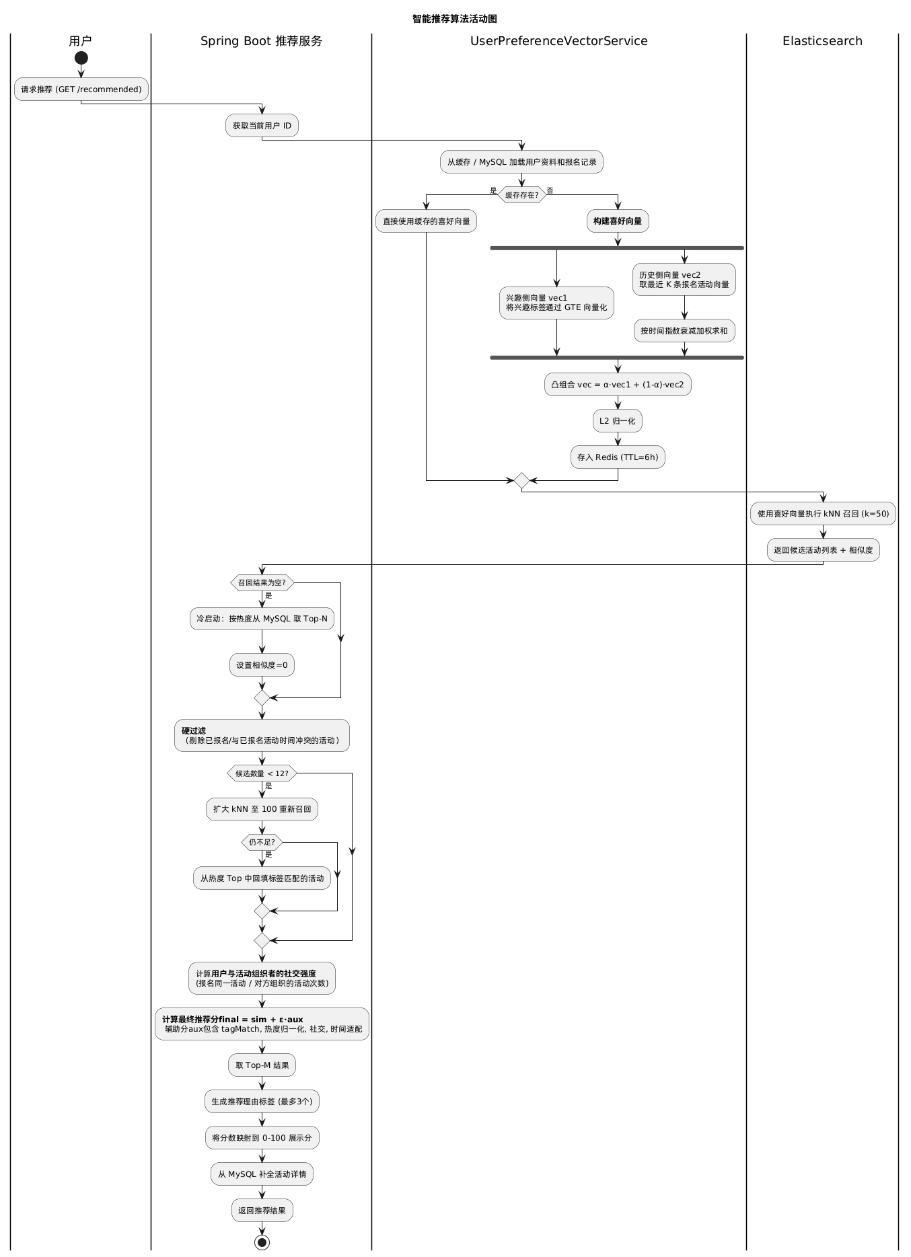
图9 智能推荐算法活动图

用户喜好向量
将用户兴趣标签与近期参与行为融合为 512 维喜好向量，供推荐 kNN 召回。
$$text = join(interests, " "), v_{1}=normalize(GTE_infer(text))$$
$w_{i}=0.5^{\frac{d_{i}}{d_{h}}},v_{2}=normalize(\sum{w_{i}v_{{ae}_{i}}/\sum{w_{i})}}$，其中$d_{i}$为活动距现在天数，半衰期$d_{h}=30$（单位：天），$v_{ae_{i}}$为活动向量
$v_{u}=normalize(αv_{1}+(1−α)v_{2}), α=0.4$，若$v_{1},v_{2}$有一项为空，则直接取另一向量

kNN召回
用ES kNN算法查询$v_{u}$，过滤未发布的活动，取50个查询结果，并记录分数$c_{s}$。若kNN失败或喜好向量不存在，则根据热度排行返回查询结果。去除已经报名的活动，或者时间冲突的活动。

补召回
过滤后候选数 < 12时，将 kNN 扩大到 N=100 重试。若结果仍不足，则从热度 Top 活动中回填兴趣标签命中的已发布活动，并令其$c_{s}=max(0,min_{j}(c_{s_{j}}−0.02))$

社交强度
对于用户A和B，定义社交强度如下：
$$Soc(A,B)=\log{(}1+c_{co})+0.8\log{(}1+c_{a→b}+0.8\log{(}1+c_{b→a})$$
其中$c_{co}$为A和B共同报名的活动数，$c_{a→b}$为A报名的B组织的活动数，$c_{b→a}$为B报名的A组织的活动数。
在该查询场景中，即计算查询用户和活动组织者的社交强度，对其归一化：$c_{so}=min(1,\frac{Soc(A,B)}{S_{R}}), S_{R}=3.5$。

推荐分计算
若$maxc_{s}−minc_{s}>0.03$，则对$c_{s}$进行归一化。
计算标签分$c_{tg}=min(1,\frac{t_{h}}{t_{cap}})$，$t_{h}$为标签命中数，$t_{cap}=2$；热度分$c_{h}$为活动的热度值（归一化）；时间分
$c_{tm}=\left\{\begin{aligned}1, 活动在偏好时段 \\ 0, otherwise\end{aligned}\right.$，最后得到最终分数$c_{fn}=c_{s}+ε\sum_{i}{w_{i}c_{i}}, c_{i}→c_{so},c_{tg},c_{h},c_{tm}$。
权重分配：$c_{so}=0.05,c_{tg}=0.15,c_{h}=0.10,c_{tm}=0.05, ε=0.25$

展示分与推荐理由
$$c_{r}=round(clamp_{[0,1]}(c_{fn}/c_{dn})), c_{dn}=1.25$$
根据细节得分给出推荐理由：
- 兴趣匹配：$c_{tg}>0.5$
- 内容相似：$c_{s}>0.92$
- 社交相关：$c_{so}>0.25$
- 热门活动：$c_{h}>0.55$
- 时间合适：$c_{tm}=1$

活动数据分析算法
活动数据分析算法为校园活动平台的组织者提供活动结束后的数据复盘与改进建议。系统在每日凌晨自动分析前一天结束的活动，利用大语言模型生成3-5 条可执行的改进建议，覆盖宣传推广、时间安排、场地设施、内容质量四个维度，如图10。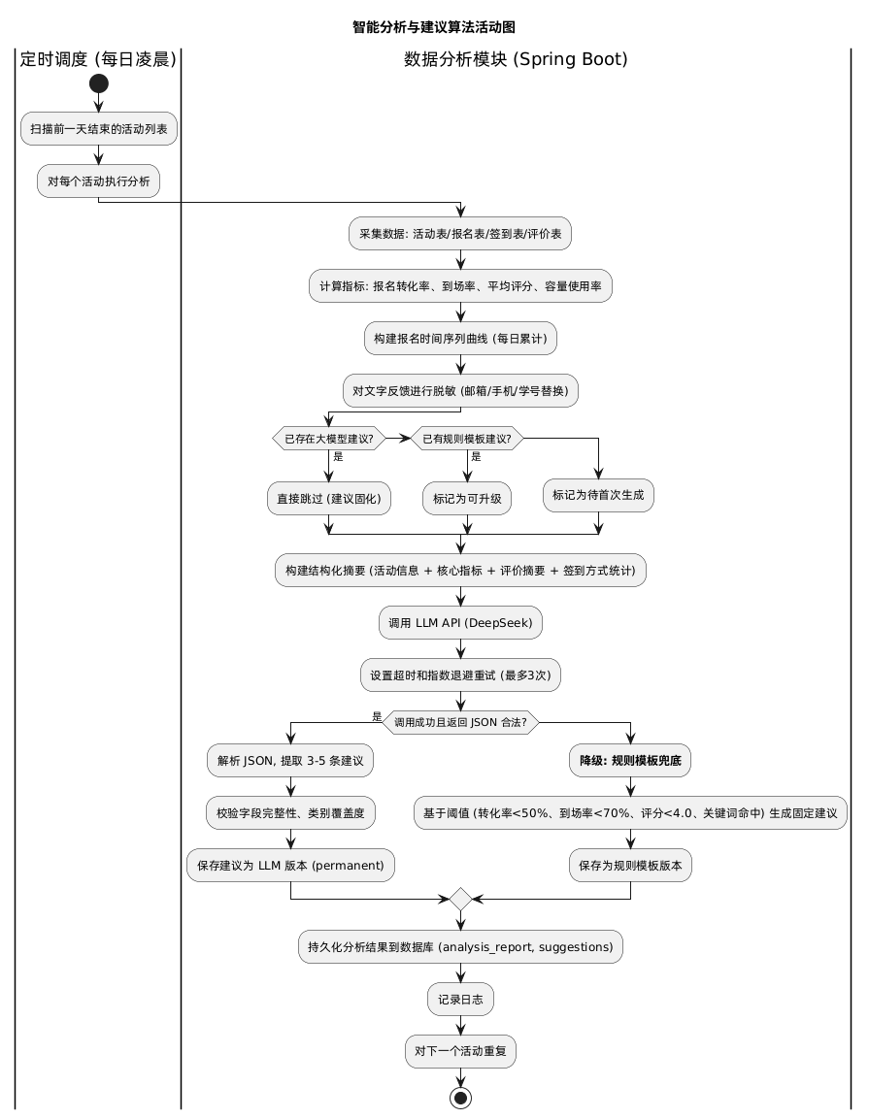
图10 智能分析与建议算法活动图

指标计算
计算活动的报名转化率、到场率、平均评分和容量使用率，并将报名趋势按照天数聚合为时间序列曲线。

结构化摘要构建
将四类信息拼接为Markdown风格文本块：
## 活动基本信息
→ 标题、类别（英文→中文映射）、地点、时间区间
## 核心指标
→ 浏览量、报名转化率、容量使用率、审核通过数、到场率
## 评价数据
→ 评价总数、平均评分(/5 .00)、评分分布（5★到1★降序）
→ 文字反馈摘要（最多展示前8 条，已脱敏）
## 签到方式统计
→ 每种签到方式的人数

大模型调用
构造System Prompt（定义助手角色、输出格式、约束条件），输入以上摘要作为User Content，配置输入参数（模型名称、最大Token 数、温度参数）。采用指数退避重试，最大重试次数可配置（默认3次）。返回的JSON文件须进行严格校验。

异步生成
大模型调用在独立的异步线程池中执行（核心线程2 个，最大4 个，有界队列16 个），与调度
主线程完全解耦。调度器派发任务后立即返回，不等待结果。当一条规则模板建议尝试升级为大模型建议时，如果大模型调用失败，系统不会用新的规则模板覆盖旧记录，而是保留原有记录不变。这避免了因大模型不稳定导致的历史建议丢失。

规则模板兜底
在大模型不可用时（API Key 未配置、网络不通、服务故障），仍能产出有参考价值的建议。根据以下分析指标产出建议：
- 报名转化率 < 50%:若低于阈值，建议优化活动标题、封面图和宣传渠道；否则肯定现有策略并建议微调
- 到场率< 70%：若低于阈值，建议避开高课业时段、课程冲突，增加活动前提醒；否则建议保持当前时段
- 扫描所有文字反馈，若含"场地""拥挤""音响""投影""设备"等关键词，建议设备联调、路线说明、备用方案
- 平均评分< 4.0：若低于阈值，建议复盘低分反馈、压缩冗长环节、增加互动实操；否则建议沉淀模板、增加记忆点

性能视图（可选）
性能视图着眼于系统运行时的效率与资源消耗，通过定义并发模型、资源预算（CPU/内存/IO）、缓存策略及异步/限流机制，明确响应时间、吞吐量等关键量化指标，以确保系统在预期负载下能够稳定满足既定的服务水平协议，如图11。
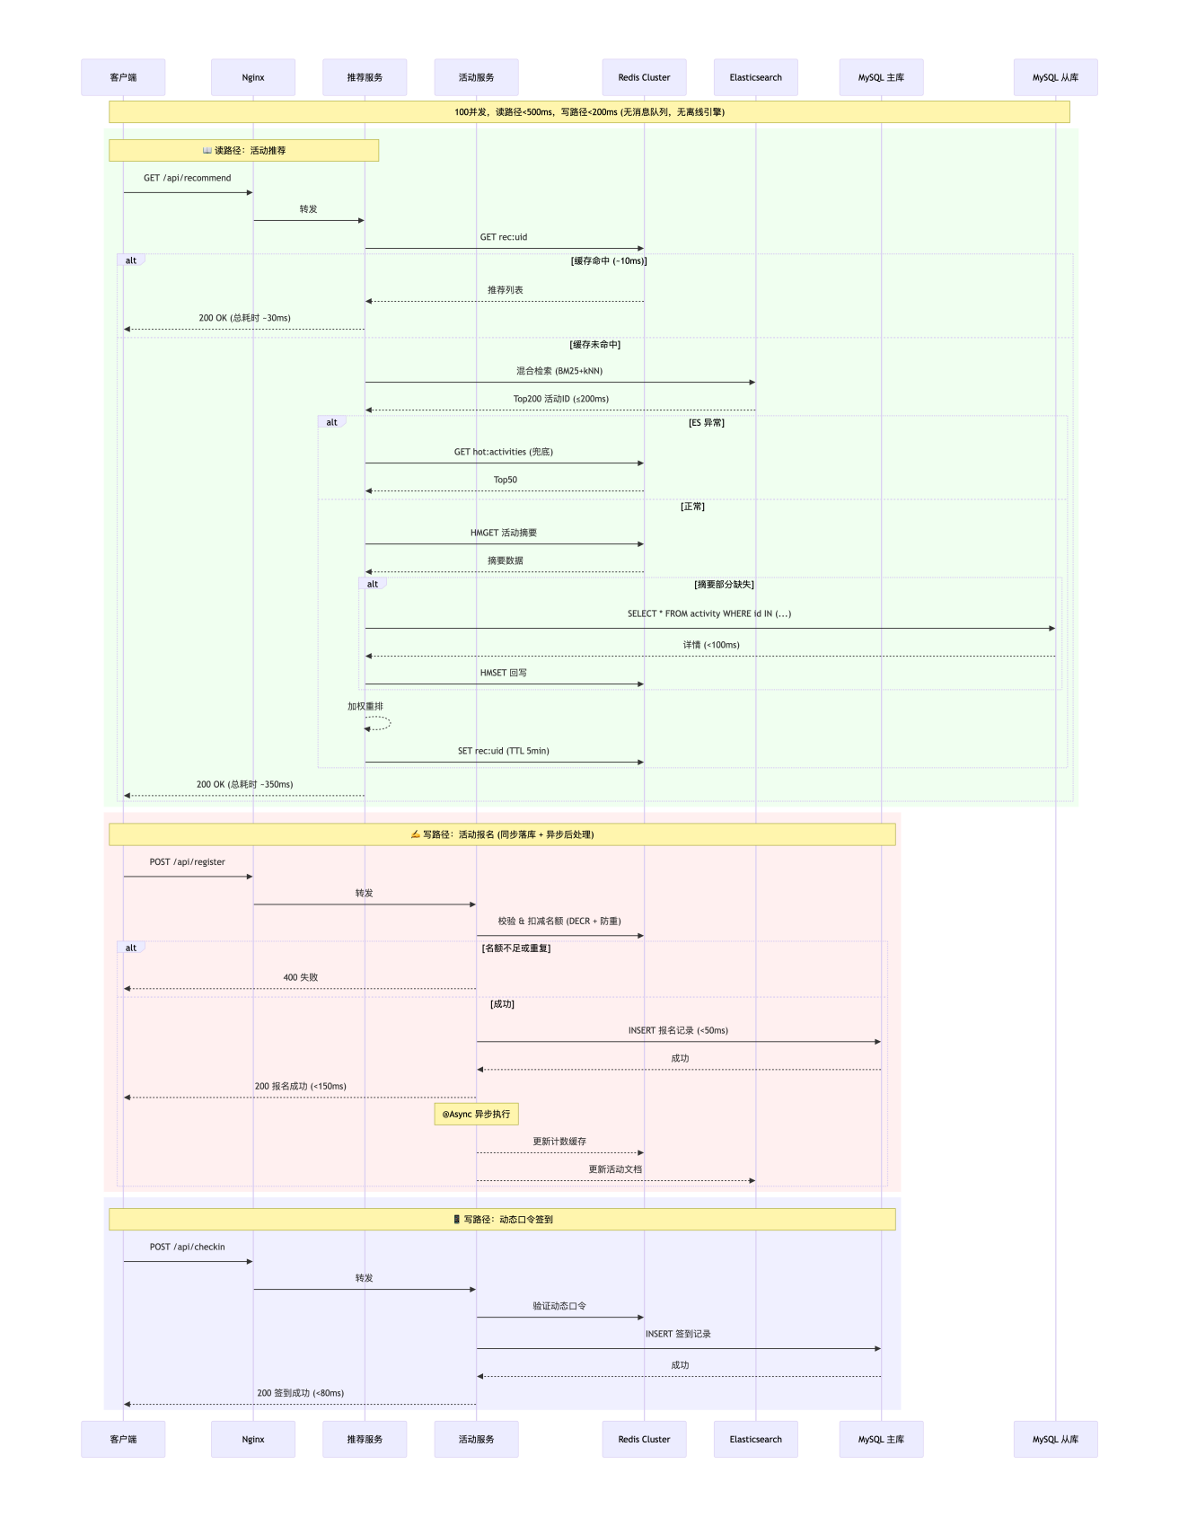
图11 性能视图

核心性能目标（SLA）
系统明确规定了三个核心的性能指标（100ms、200ms 等）：
100ms 内：完成核心的缓存/简单查询操作（如签到、部分推荐）。
200s 内：完成包含复杂逻辑（如多重缓存未命中时的降级查询）的推荐接口。
无强依赖/无阻塞：强调下游依赖（如 MySQL、Elasticsearch）的故障不能阻塞主流程，必须有降级策略。

缓存策略
项目引入了Redis，实现了多级缓存架构：
Read-Through / Cache-Aside（旁路缓存）：在“活动推荐”场景中，系统先查 Redis，未命中则查数据库。
缓存降级：当 Redis 缓存失效时，系统并没有直接挂掉，而是走预加载的本地缓存，响应时间被严格控制在 100ms 以内。这避免了缓存击穿对数据库造成的压力。
TTL（过期时间）：在最后写入 Redis 时，设置了 SET recuid (TTL: 5min)，保证了数据的最终一致性，同时利用过期机制自动淘汰冷数据。

降级与熔断机制
在推荐接口中，系统设定了一个递归或链式的降级流程：
一级：Redis 缓存。
二级：本地内存缓存（Top200）。
三级：调用 Elasticsearch 检索 。
四级（兜底）：当 ES 超时（设置超时时间，避免线程阻塞）时，最终降级为直接查询 MySQL (SELECT ... WHERE id IN (...))，并且耗时控制在 100ms 内。

异步处理与解耦
在“活动报名”场景中，将同步写和异步写分离，显著降低了主接口的响应时间：
同步操作：仅做“校验 + 插入报名记录”（耗时 100ms），保证用户能立即得到“报名成功”的反馈。
异步操作：将“更新计数缓存”和“更新活动文档”交给后台线程池异步执行。
最终一致性：通过异步任务保证了系统在高并发下，写主库成功后，其余辅助数据（缓存、搜索引擎）的最终同步。这避免了用户等待数据同步的耗时。

读写分离与弹性伸缩
读请求（推荐）：大量使用了 Redis 和 Elasticsearch。ES 作为专门的搜索和排序引擎，承担了复杂的过滤和排序（Top 200），将复杂查询压力从 MySQL 剥离。
写请求（报名/签到）：主要针对 MySQL 主库。
这种分离保证了“读多写少”场景下，读取不会因为写入的锁或事务而变慢

数据一致性保证
先写 DB，后删/写缓存：在报名成功后，利用异步更新缓存和 ES。
读写不一致的容忍：系统设计倾向于 AP（可用性优先）而非 CP（强一致性）。用户报名成功后，可能在极短时间内（异步任务完成前）看不到报名列表的更新，但系统保证了极高的吞吐量。

可靠性视图（可选）
本系统的可靠性不重要，因此不绘制视图。

安全性视图（可选）
本系统的安全性不重要，因此不绘制视图。

易用性视图（可选）
本系统的易用性不重要，因此不绘制视图。

可维护性视图（可选）
可维护性视图是软件架构中聚焦于代码结构、模块划分、依赖关系和技术债务的特定视角，旨在通过清晰的层次与接口设计，降低未来修复缺陷、理解逻辑和扩展功能时的成本与风险，如图12。
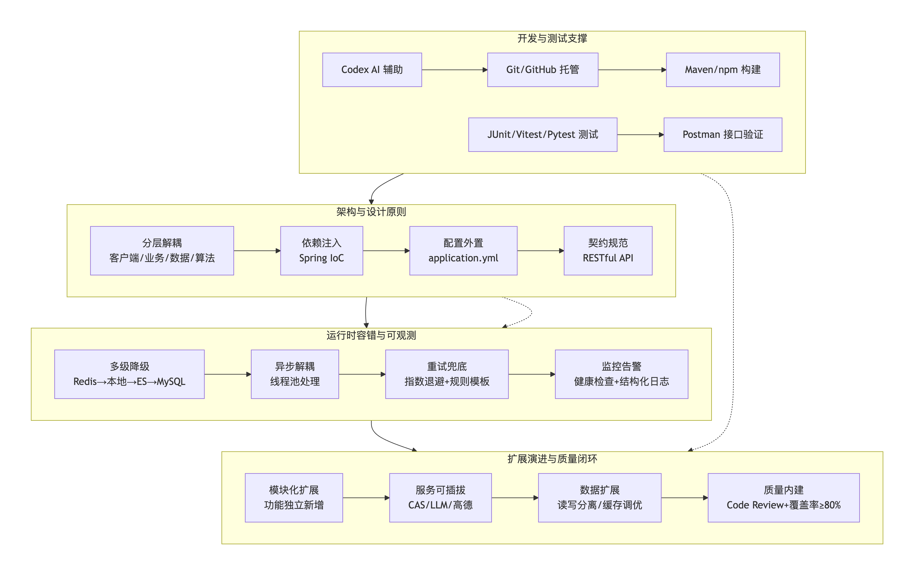
图12 可维护性视图

开发与测试支撑
代码开发利用AI辅助编程，将复杂的编译、依赖管理和打包过程标准化，用单元测试层面覆盖核心逻辑，进行接口验证，侧重于开发提效和自动化质量门禁。

架构与设计原则
这是保障可维护性的核心骨架。项目采用分层架构，通过控制反转（IoC）管理对象依赖，将环境相关的配置从代码中剥离，定义清晰、标准化的接口契约，从根源上降低代码的耦合度，提升内聚性。

运行时容错与可观测
系统设计了多级容灾降级策略，充分利用异步处理和线程池隔离，针对网络波动采用重试，通过健康检查探针及时发现服务存活状态，保障了系统在复杂生产环境下的生存能力。

扩展演进与质量闭环
系统具备良好的扩展性与可插拔服务，通过读写分离和调优保障高并发性能，强制性进行代码审查保证了代码的可读性和设计合理性，这是系统应对业务变化和防止技术债务累积的关键闭环。

